## 实验一 图像的显示与存储

**一、实验目的**

1、掌握常用的图像文件读取，显示的方法，熟悉不同类型图像的存储结构以及相互转换。

2、熟悉数字图像存储矩阵的显示方法。

3、熟悉使用高级程序设计语言以及组件库实现对数字图像的基本操作。

**二、实验内容**

本次实验主要完成以下的内容：

* 设计实现一个读取、显示数字图像的简单应用程序。
* 利用设计实现的应用程序实现读取常见的不同类型的图像文件

**三、实验要求**

1、参考书上算法，编出程序。

2、上机运行本程序。

3、保存和打印出程序的运行结果，并结合程序进行分析。

**四、实验步骤**

1.配置opencv环境，因为我希望使用javafx进行开发，因此配置java环境。根据指导书配置基本环境。在opencv安装目录下有java文件夹，其中有对应的jar包，需要将其导入工程。

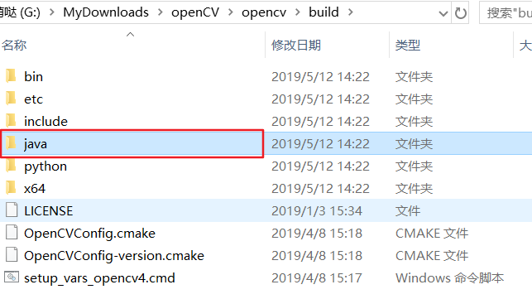

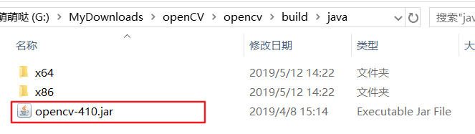

2.IntelliJ IDEA配置

建立javafx工程，在project structure中导入上述jar包

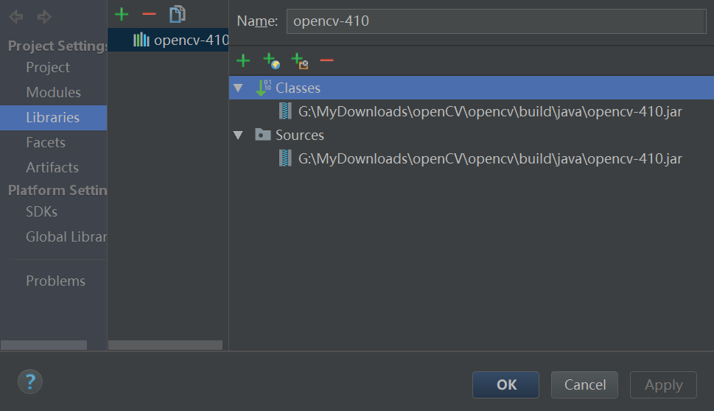

在run configuration中更改VM options，路径示意如下：

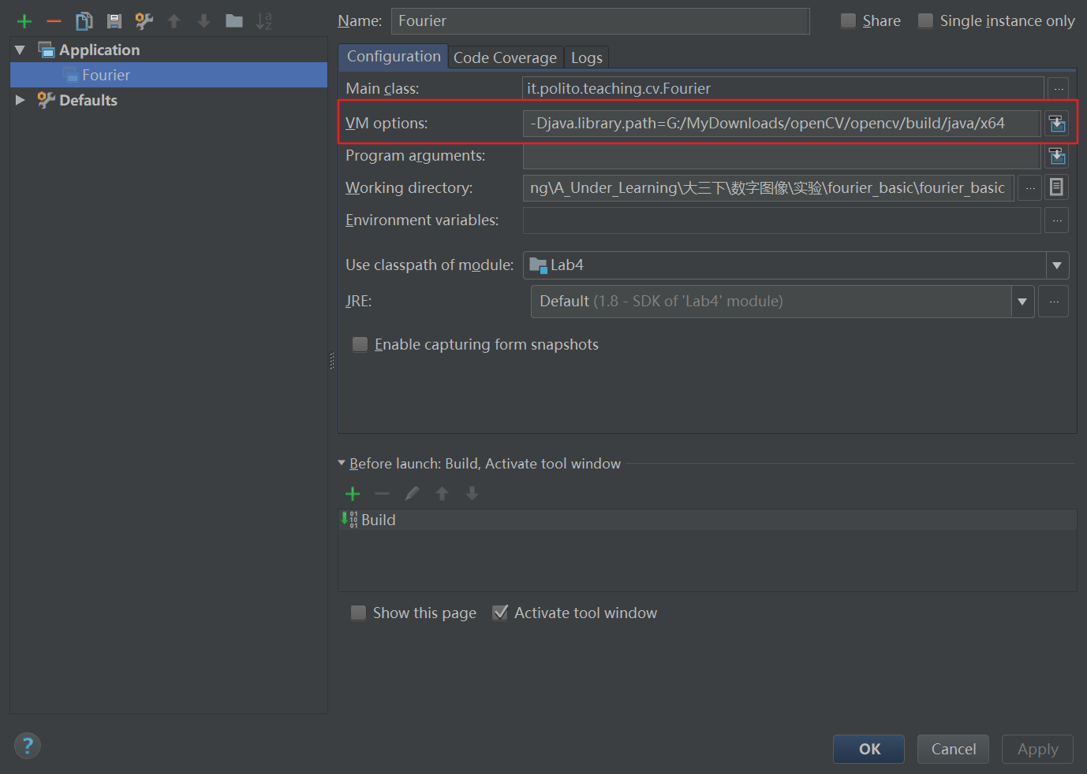

完成以上操作就可以开始编写程序了。

3.opencv中图像结构

从OpenCV2开始，开始使用Mat类存储图像，具有以下优势：

（1）图像的内存分配和释放由Mat类自动管理

（2）Mat类由两部分数据组成：**矩阵头**(包含矩阵尺寸、存储方法、存储地址等)和一个指向存储所有像素值的**矩阵**(根据所选存储方法的不同，矩阵可以是不同的维数)**的指针**。Mat在进行赋值和拷贝时，只复制矩阵头，而不复制矩阵，提高效率。如果矩阵属于多个Mat对象，则通过引用计数来判断，当最后一个使用它的对象，则负责释放矩阵。

（3）可以使用clone和copyTo函数，不仅复制矩阵头还复制矩阵。

**Mat中相关成员的意义**

**1、data**

Mat对象中的一个指针，指向存放矩阵数据的内存(uchar* data)

**2、dims**

矩阵的维度，3*4的矩阵维度为2维，3*4*5的矩阵维度为3维

**3、channels**

矩阵通道，矩阵中的每一个矩阵元素拥有的值的个数，比如说 3 * 4 矩阵中一共 12 个元素，如果每个元素有三个值，那么就说这个矩阵是 3 通道的，即 channels = 3。常见的是一张彩色图片有红、绿、蓝三个通道。

**4、depth**

深度，即每一个像素的位数，也就是每个通道的位数。在opencv的Mat.depth()中得到的是一个0 – 6的数字，分别代表不同的位数：enum { CV_8U=0, CV_8S=1, CV_16U=2, CV_16S=3, CV_32S=4, CV_32F=5, CV_64F=6 }，可见 0和1都代表8位， 2和3都代表16位，4和5代表32位，6代表64位。

**5、elemSize**

矩阵中每个元素的大小，每个元素包含channels个通道。如果Mat中的数据的数据类型是CV_8U那么elemSize = 1；是CV_8UC3那么elemSize = 3，是CV_16UC2那么elemSize = 4。

**6、elemSize1**

矩阵中数据类型的大小，即elemSize/channels，也就是depth对应的位数。

**7、step**

是一个数组，定义了矩阵的布局，参考下图

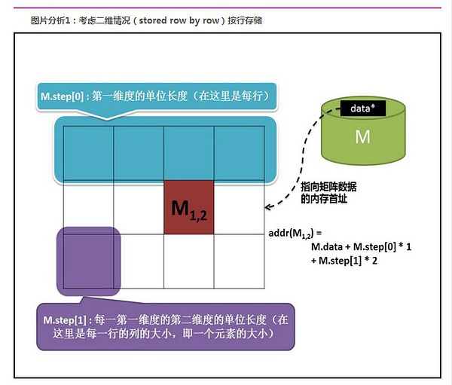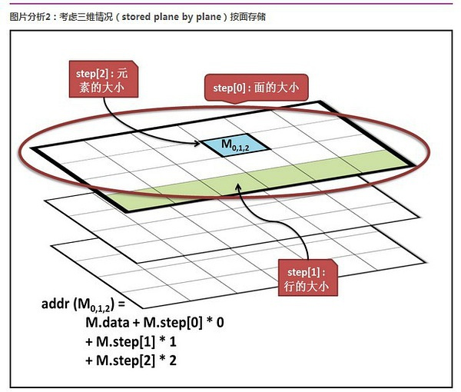

若矩阵有n维，则step数组大小为n

step[n-1] = elemSize(每个矩阵元素的数据大小)

step[n-2] = size(1维)*elemSize

step[n-3] = size(2维)*size(1维)*elemSize

...

step[0] = size(n-1维)*size(n-2维)*...size(1维)*elemSize

**8、step1**

step1也是一个数组，为step/elemSize1，若矩阵有n维，则step1[n-1] = channels。

**9、type**

矩阵元素的类型，即创建Mat时传递的类型，例如CV_8UC3、CV_16UC2等。

在利用OpenCV API进行Java编程时，会经常用到Mat这个类，它代表一个矩阵。Mat拥有丰富的方法，我使用到了**get和put**方法。

public int get(int row, int col, byte[] data)

get方法的功能是将Mat中的数据存放到数组中。

public int put(int row, int col, byte[] data)

put方法的功能是将数组中的数据存放到Mat中

**五、实验结果**

图示为图片显示窗口，未选择图片时不可点击操作

## 

点击Load Image可以选择图片输入：

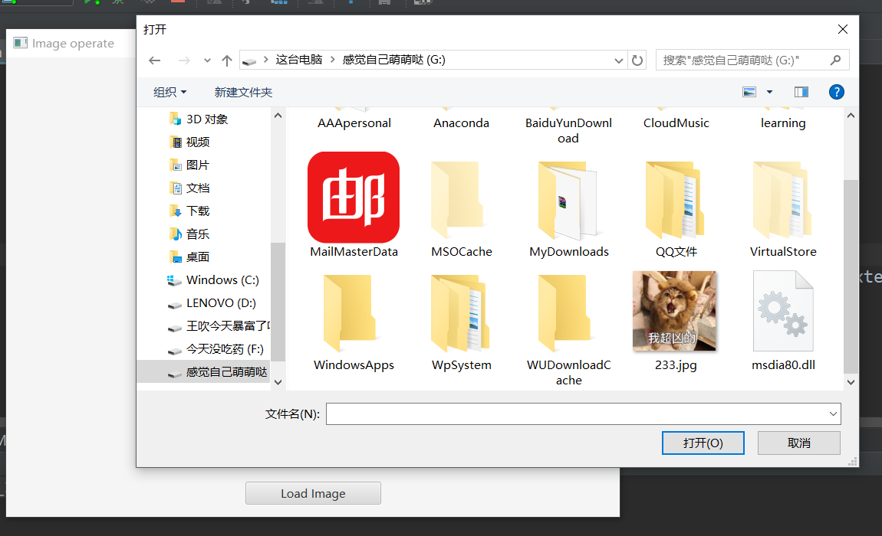

读取图片并显示：

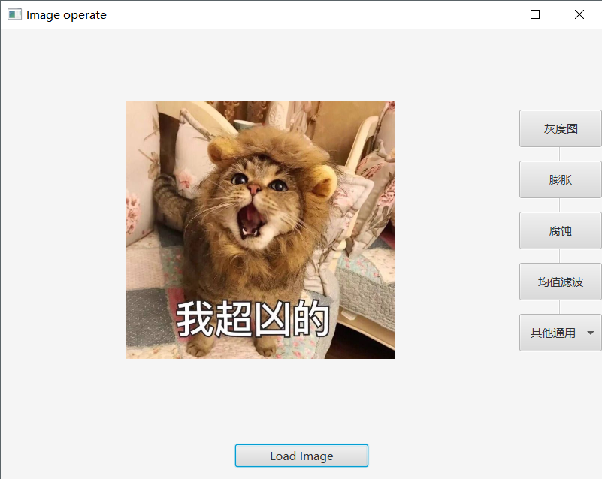

点击灰度图：

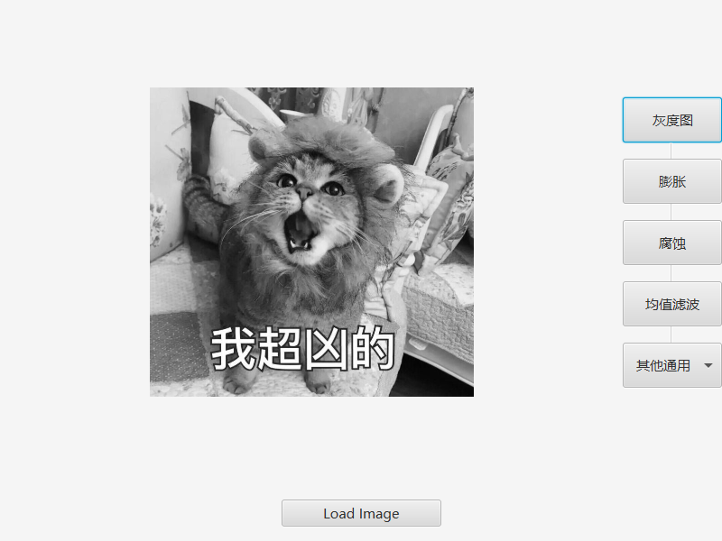

## 实验二 图像变换

**一、实验目的**

熟练掌握图像几何变换的方法，演示图像变换的效果。

掌握数字图像的傅立叶变换，演示傅立叶变换的效果。

**二、实验内容**

基于设计实现的图像处理工具，实现图像的基本几何变换，平移、旋转、缩放等，并展示变换后的效果。

对给定的图像进行傅立叶变换，并展示傅立叶变换的结果。

**三、实验要求**

1．认真阅读和掌握本实验的算法。

2．上机将本算法实现。

3．在程序的编写中尽量与专业的编程规范靠拢，系统代码采用结构化的编程方式，力求设计代码以及注释等规范，

4．保存和打印出程序的运行结果，并结合程序进行分析。

**四、实验步骤**

1.在实验一的基础上，丰富界面。

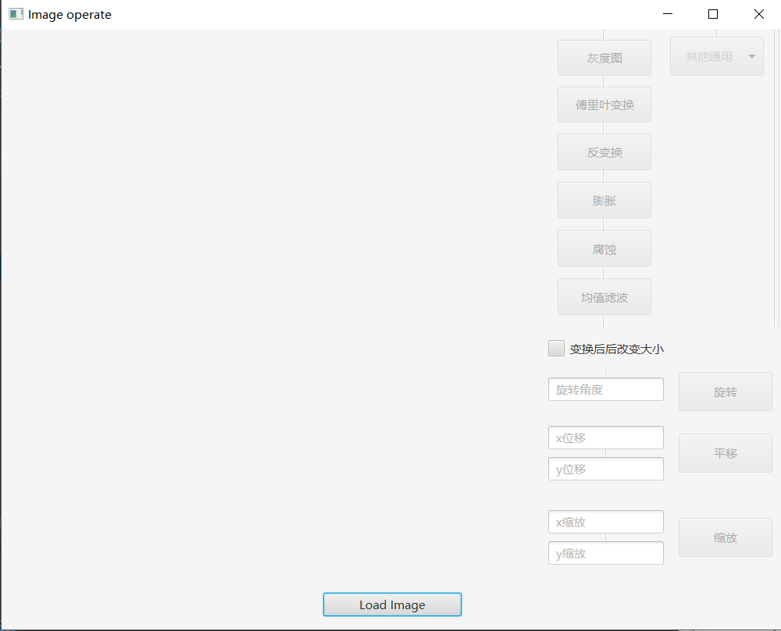

2.选择图片，按钮状态如下：

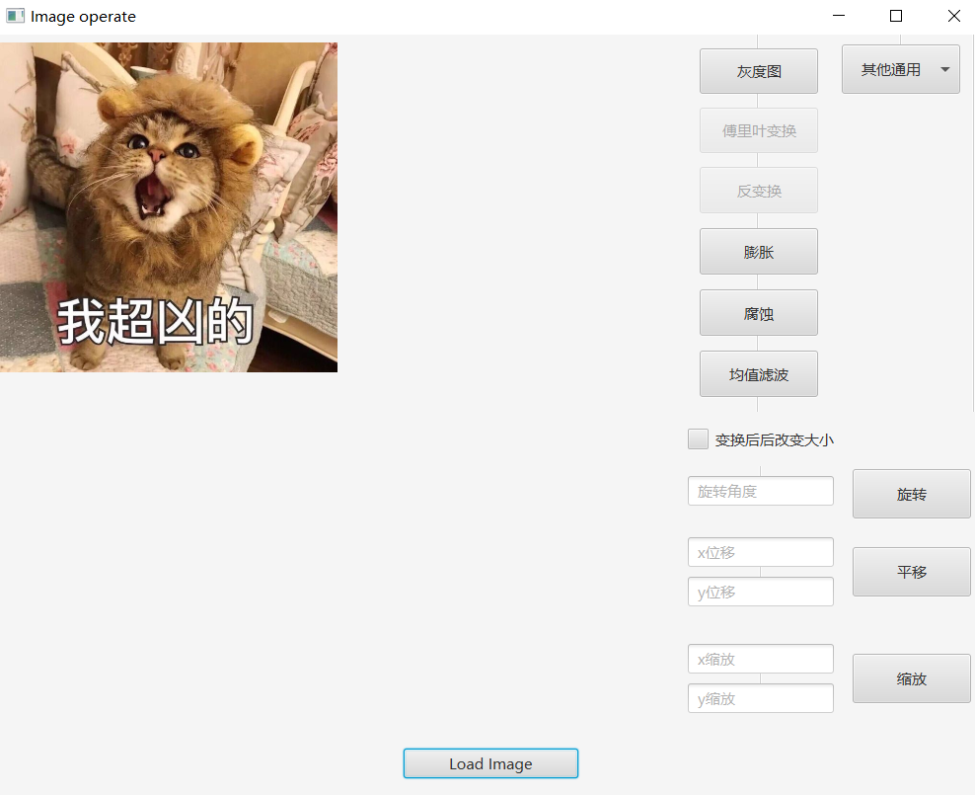

**五、实验结果**

5.1旋转（正方向为逆时针）

当不勾选“变换后改变大小”时，正数为逆时针，负数为顺时针：

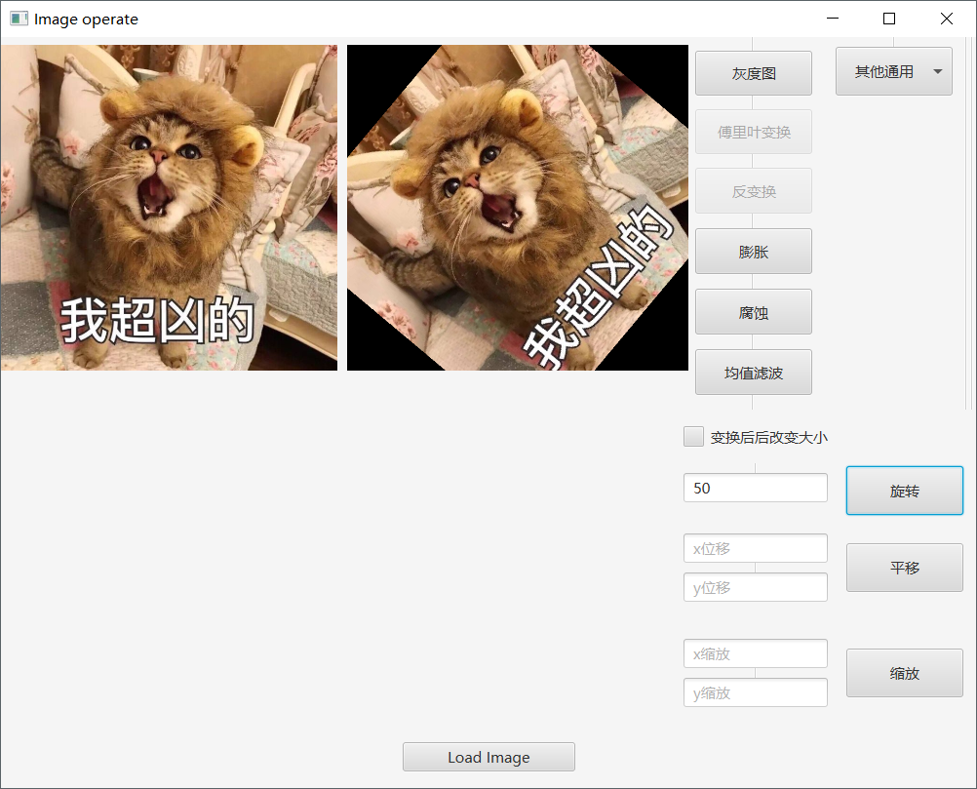

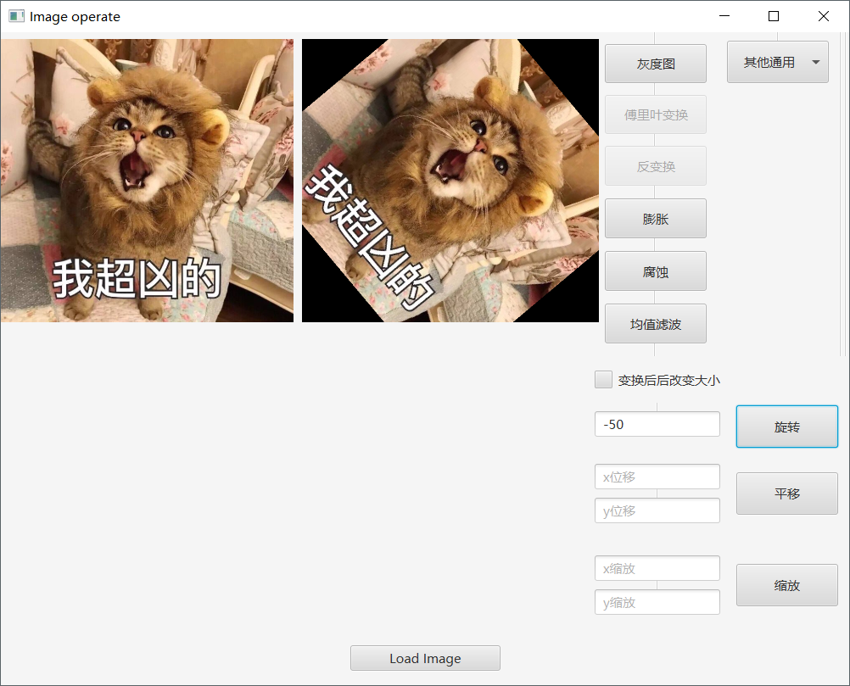

勾选后，可以看到图片是进行了一定缩放的，使得不超过视口：

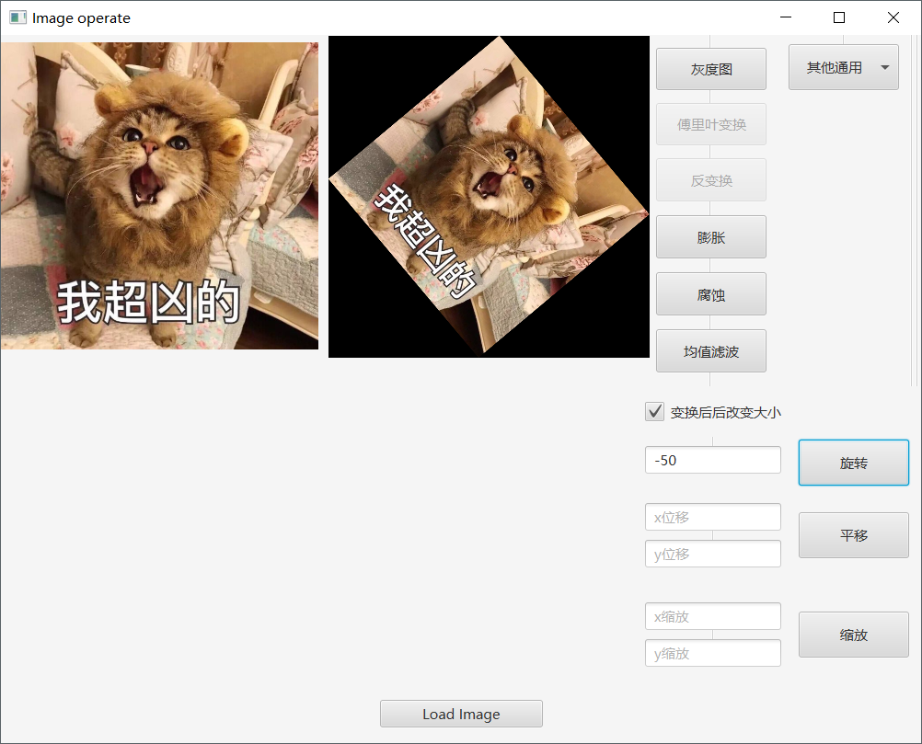

5.3平移

同上，不勾选，图片一部分在画面外。

分别填写x、y：

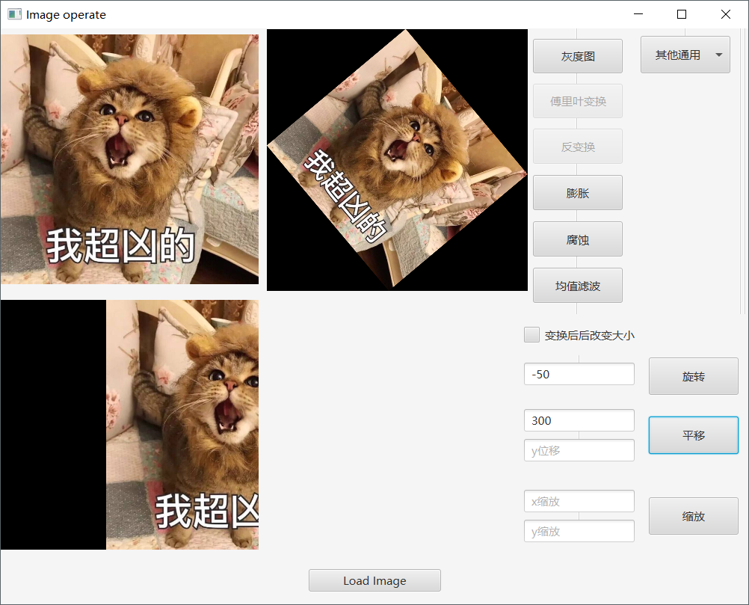 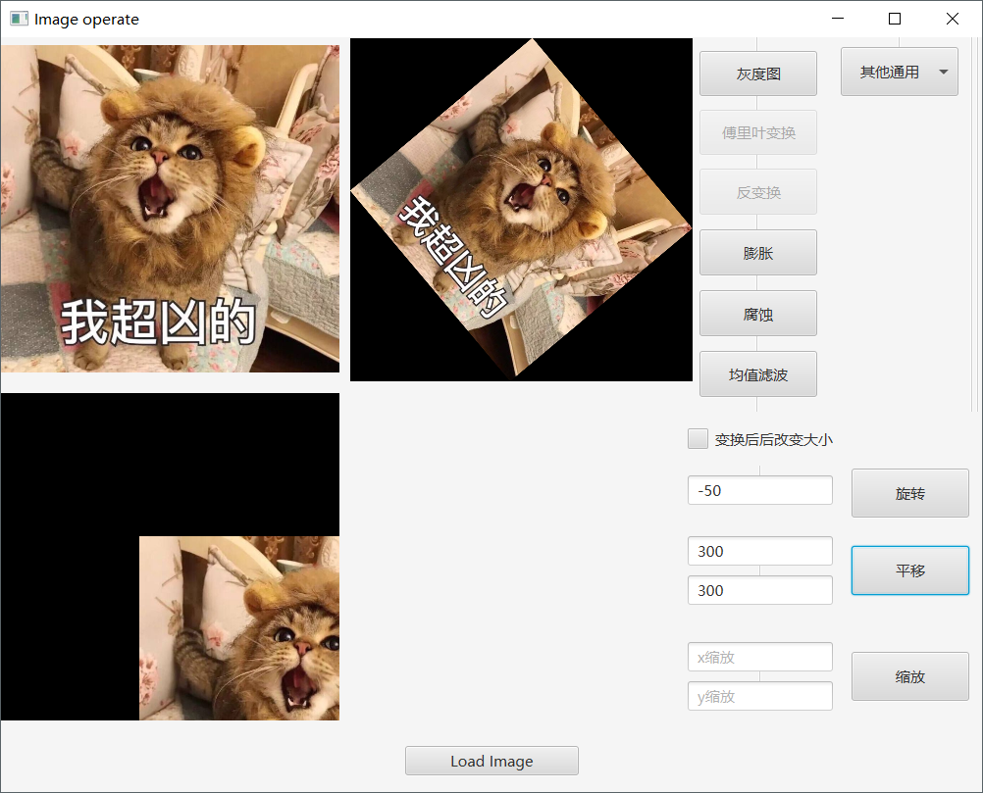

那么勾选后，自然的会变为能看到整个图片：

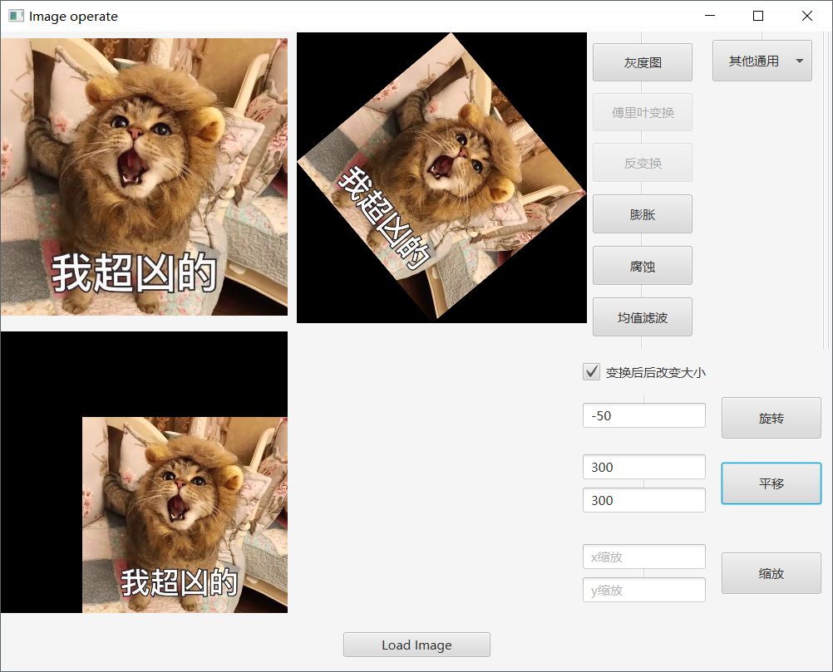

5.3缩放：

由于图片在窗口中布局问题，不是原图的大小，因此缩放单独弹出窗口来看。（所以与是否勾选没有关系）

取x:0.5,y:0.5，可以看到，图像在x方向缩小2倍，y方向缩小2倍，总体缩小4倍。

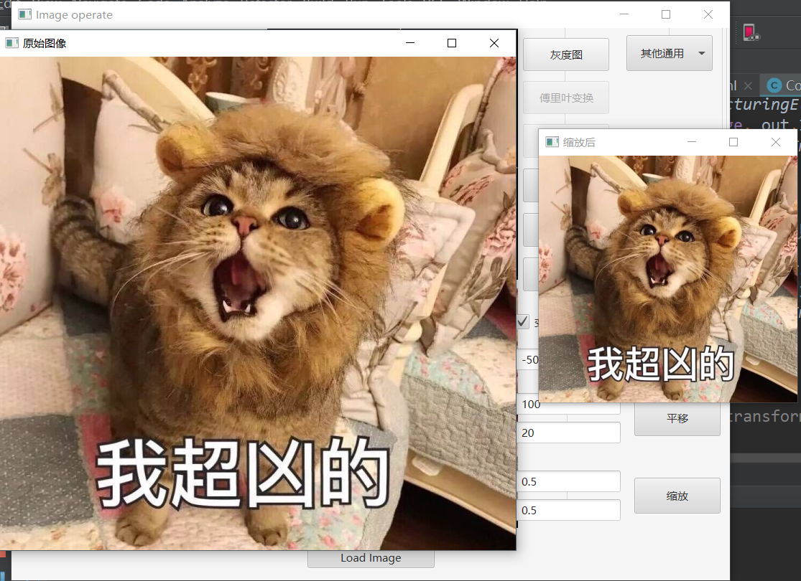

看看取x为1，y为0.5：图像在y方向被压缩了！

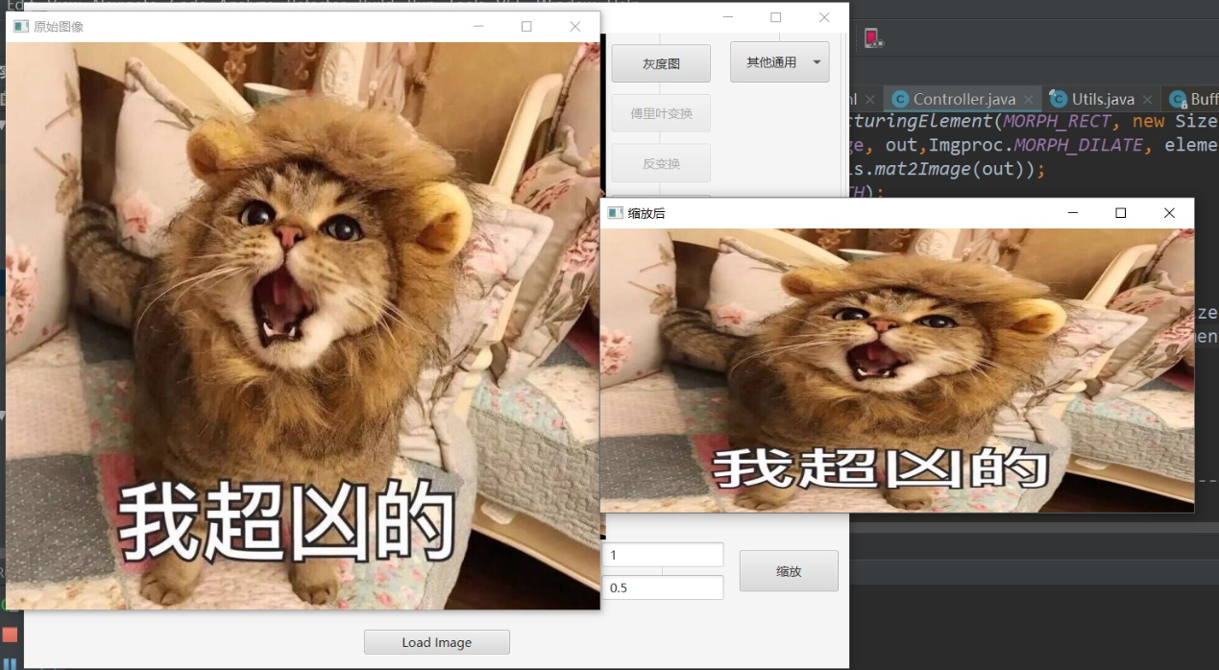

5.4傅里叶变换及其逆变换

首先变为灰度图

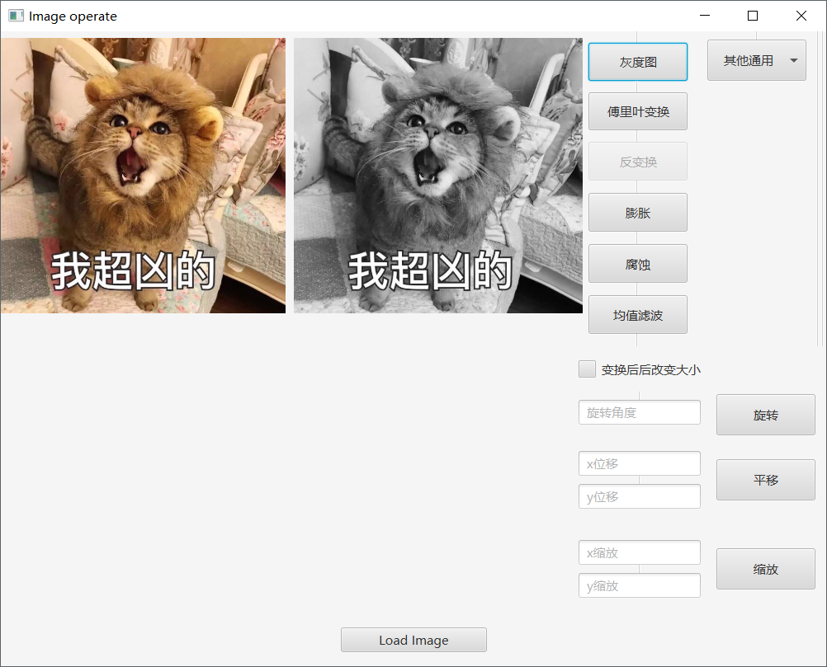

其傅里叶变换：

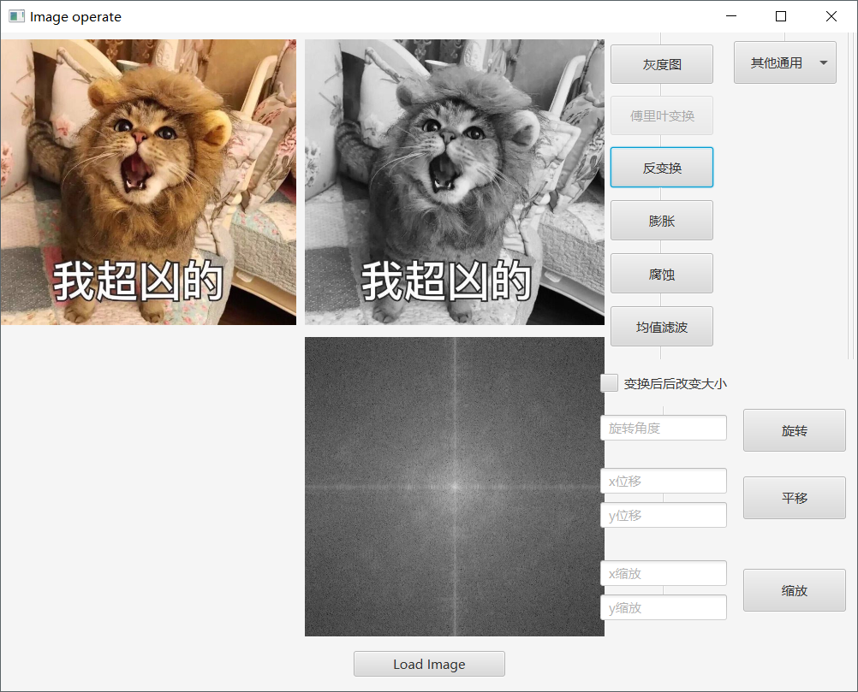

逆变换（可以看到跟之前的灰度图是一样的了）：

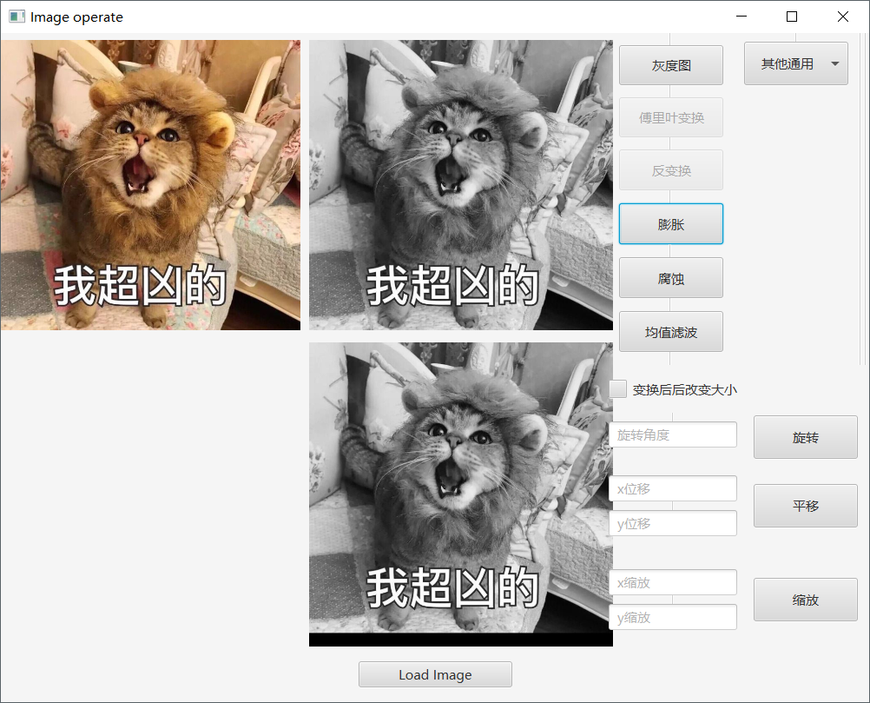

**六、收获与总结**

Opencv for java和C++版还是有很大不同的，尤其是平移操作，需要对矩阵变换有较好的理解。以及缩放操作一开始只能缩小不能放大…我以为是代码有误，后来发现是布局问题javafx将放大后的图片映射到了imageView中……emmmm，就挺开心的☺。

## 实验三 图像增强

**一、实验目的**

熟练掌握图像增强的方法，演示对比图像的各种增强方法对图像质量的对比效果。

**二、实验内容**

基于实现的图像处理工具，实现图像的对比度增强、图像的直方图修正的方法，并显示和对比增强后的效果。

设计实现针对给定图像的平滑、锐化的方法，并显示和对比效果。

**三、 实验要求**

1．认真阅读和掌握本实验的算法。

2．上机将本算法实现。

3．在程序的编写中尽量与专业的编程规范靠拢，系统代码采用结构化的编程方式，力求设计代码以及注释等规范，

4．保存和打印出程序的运行结果，并结合程序进行分析。

**四、实验步骤**

1.在实验二的基础上，丰富界面。

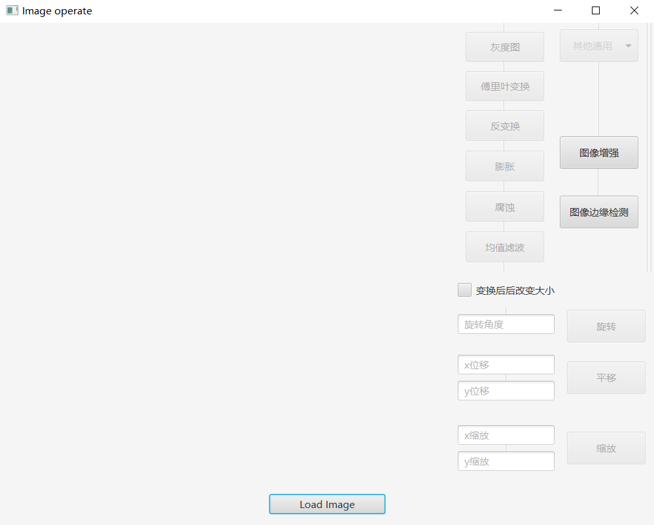

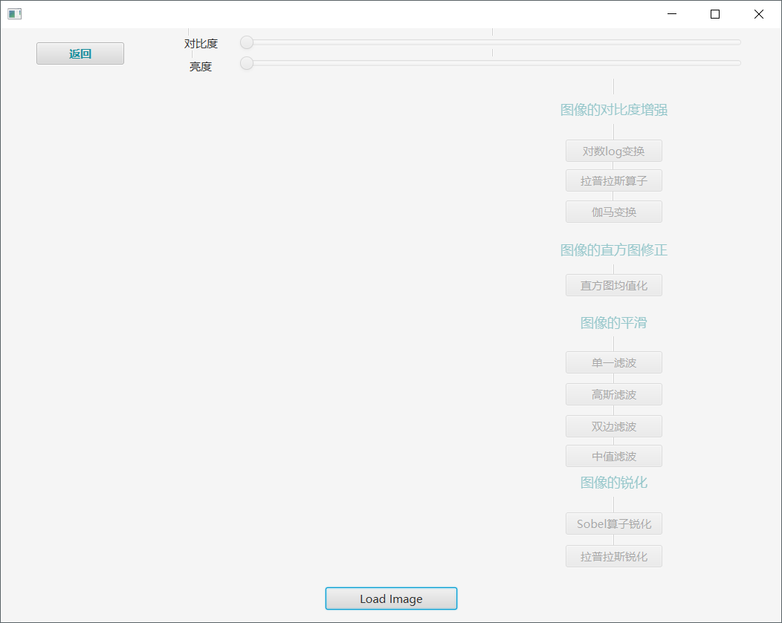

2.选择图片，按钮状态如下：

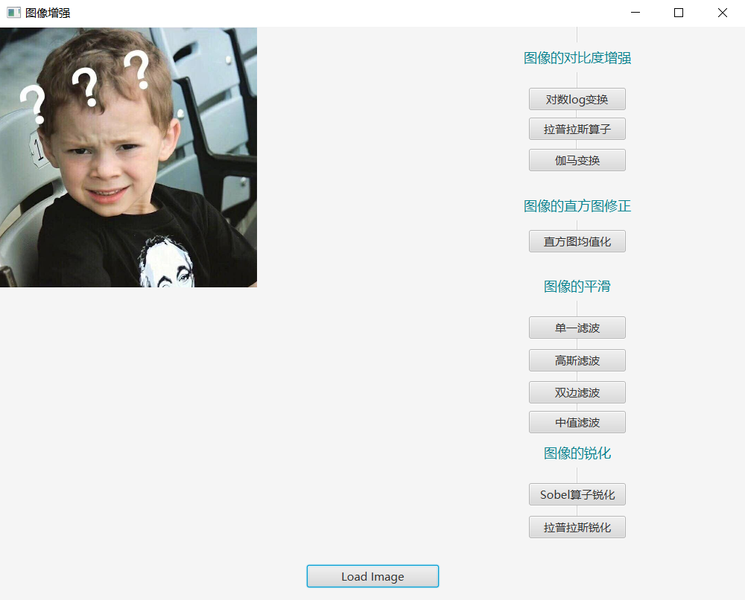

**五、实验结果**

5.1对数log变换对比度增强

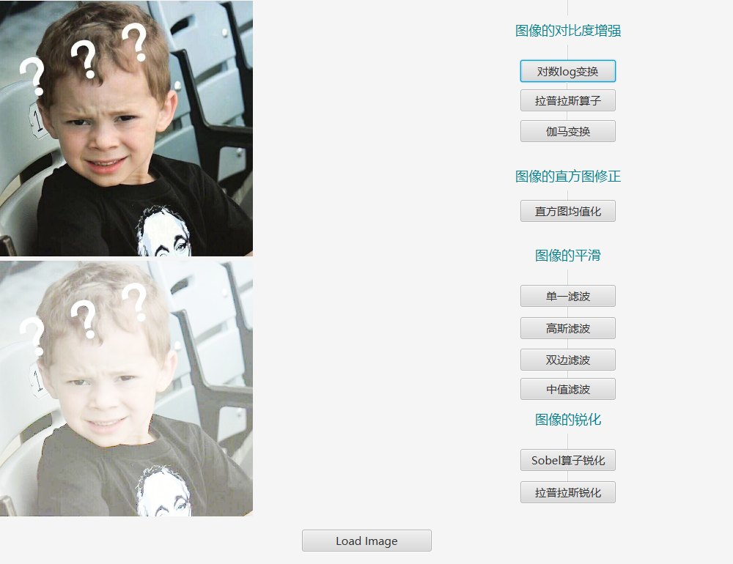

5.2 拉普拉斯算子对比度增强

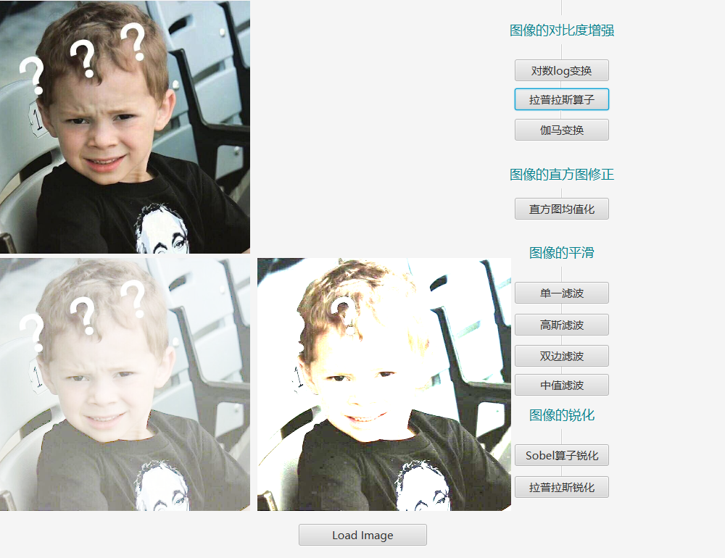

5.3 伽马变换对比度增强

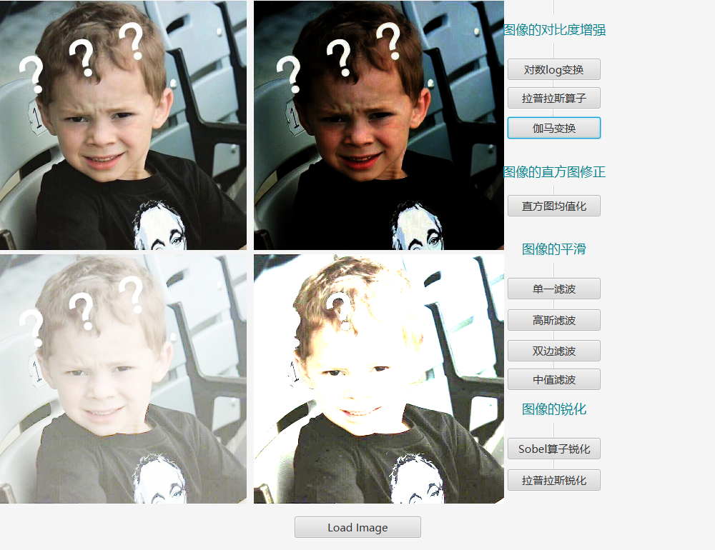

5.4直方图均值化

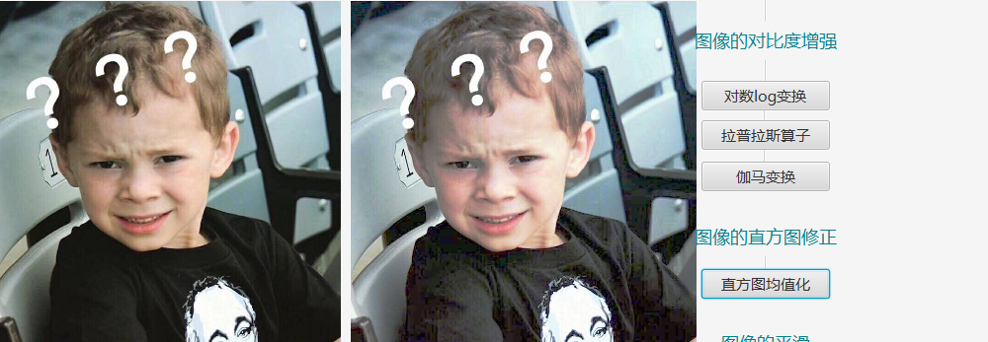

5.5单一滤波

下边一行，左一是给原图像加盐之后，右一是进行滤波之后

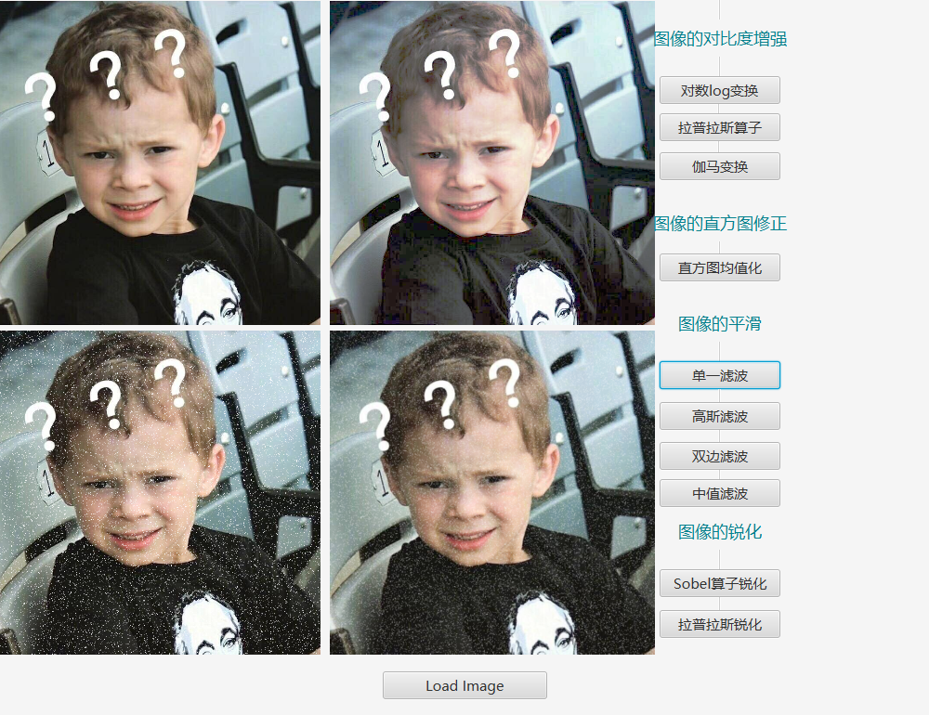

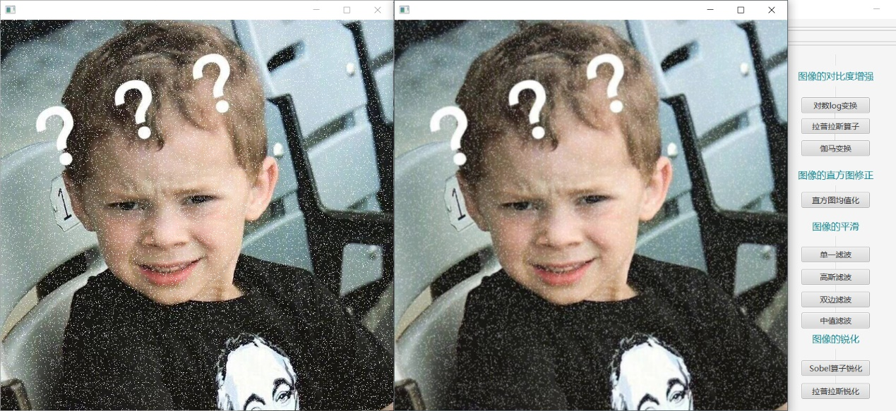

5.6 高斯滤波

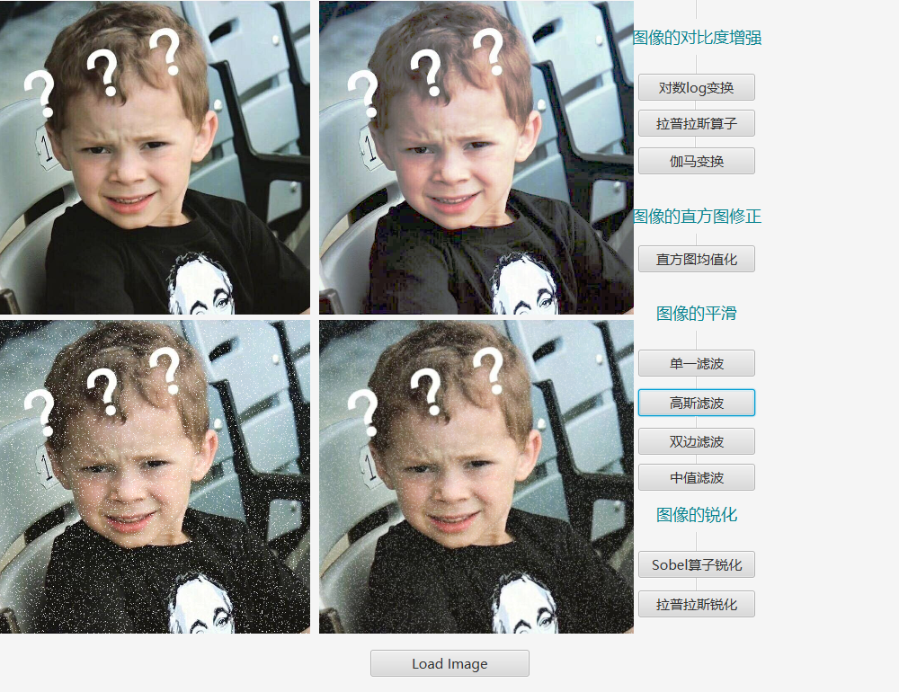

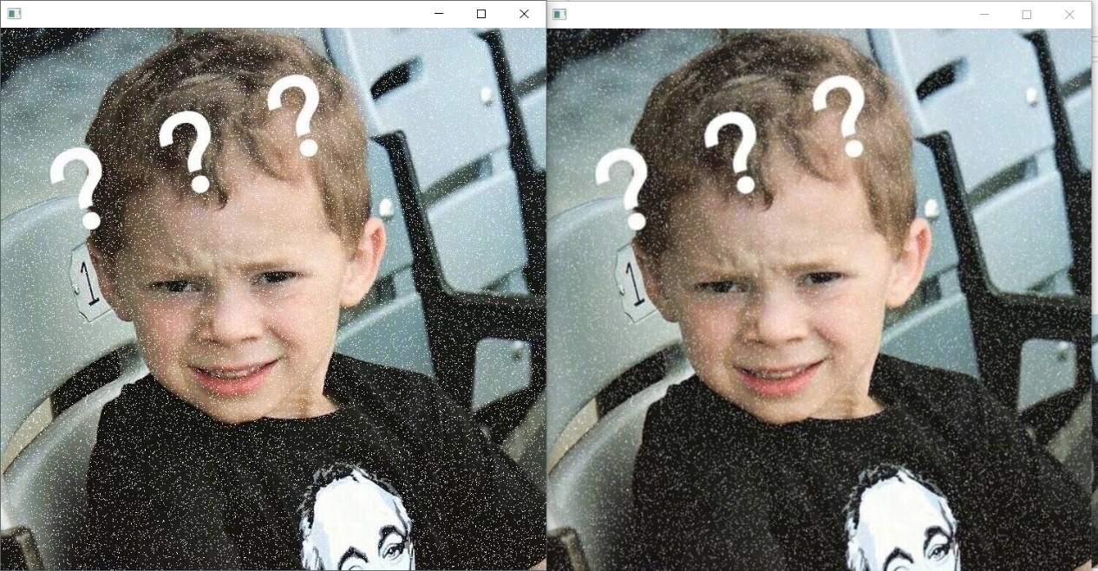

5.7 双边滤波

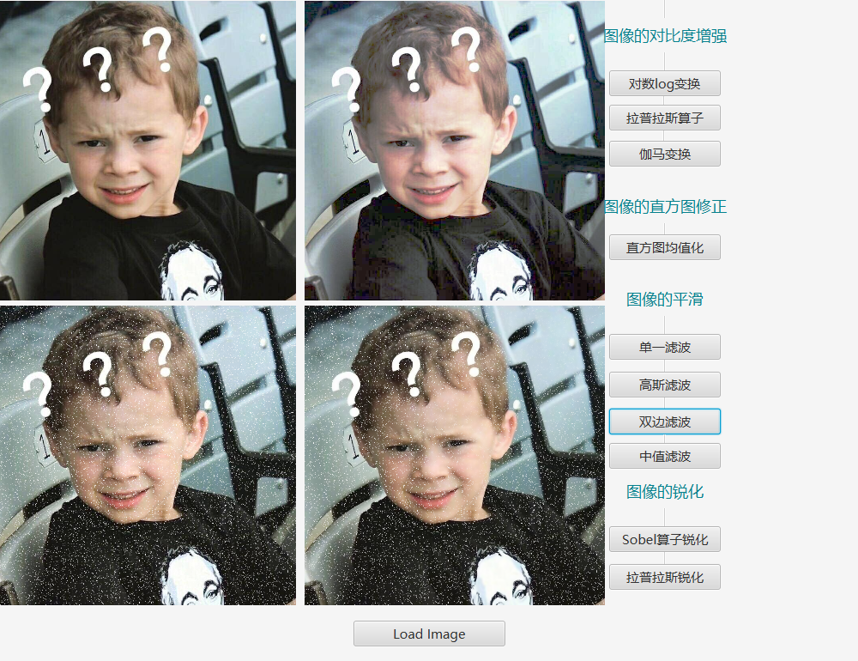

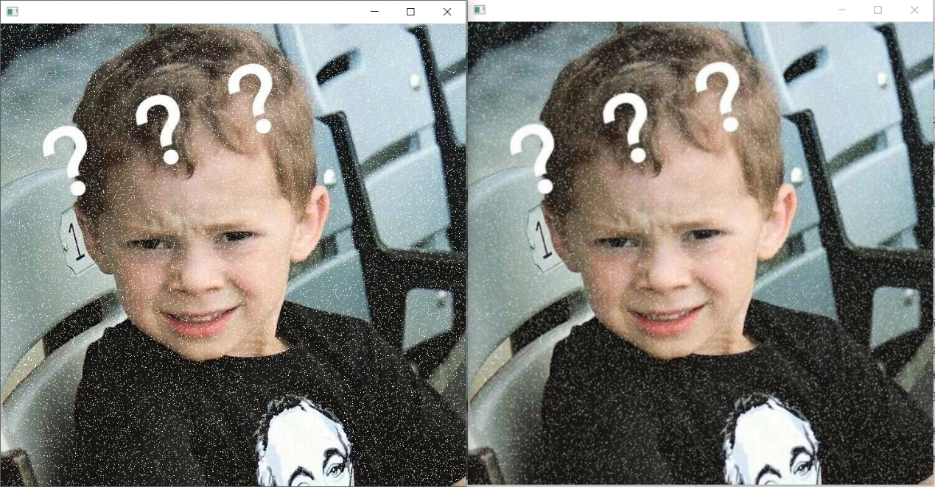

5.8 中值滤波

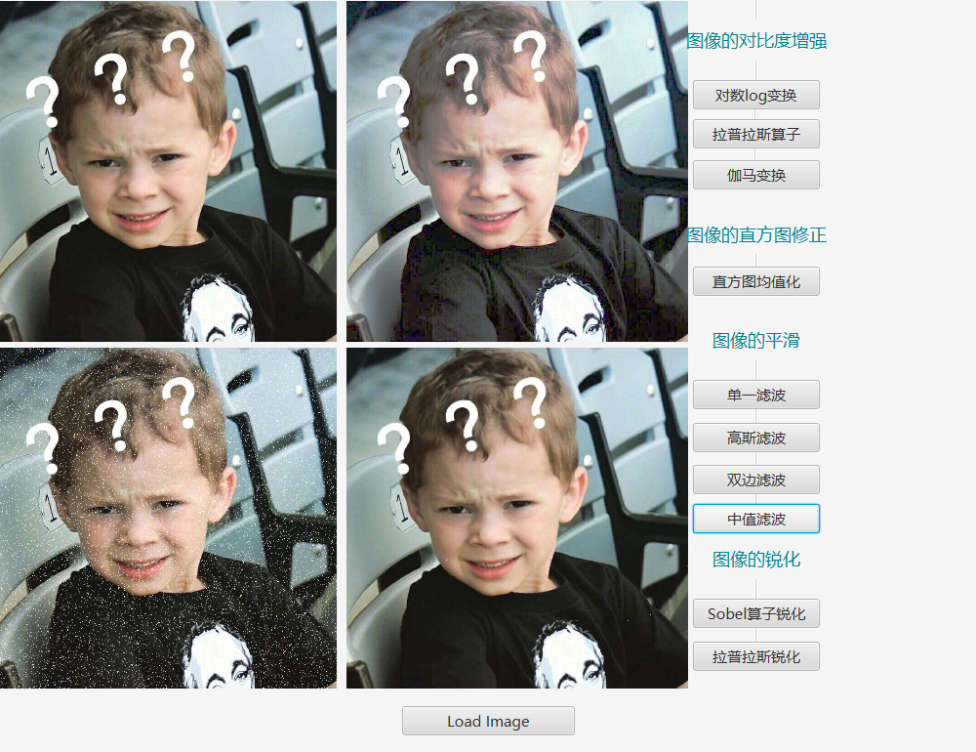

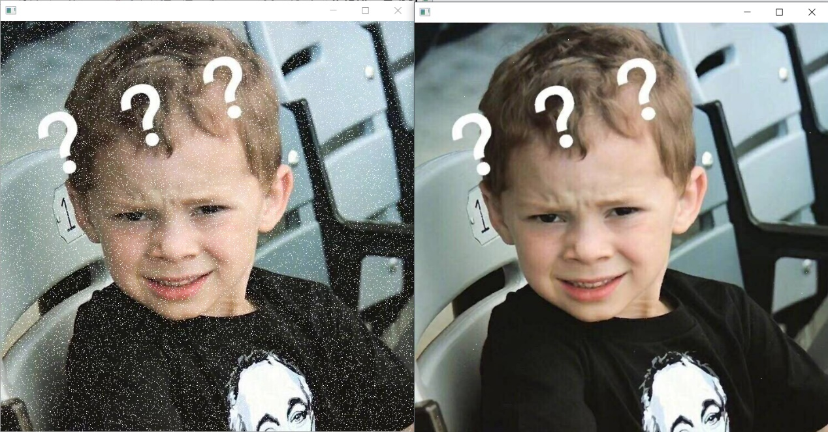

5.9 Sobel算子锐化

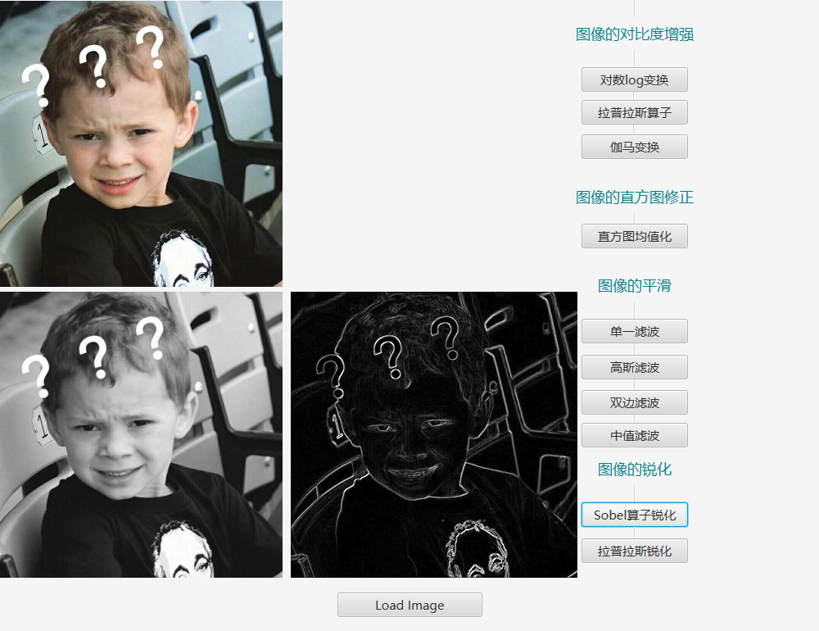

5.10 拉普拉斯锐化

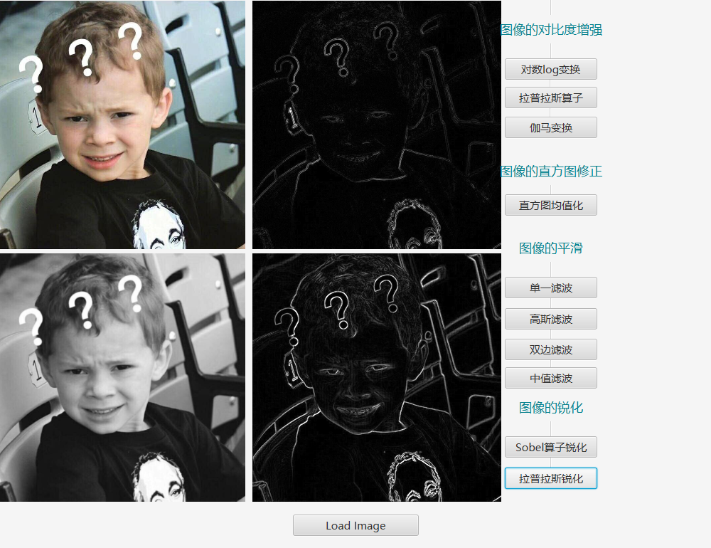

针对原图的滚动条：

当亮度为0时，全黑 ：

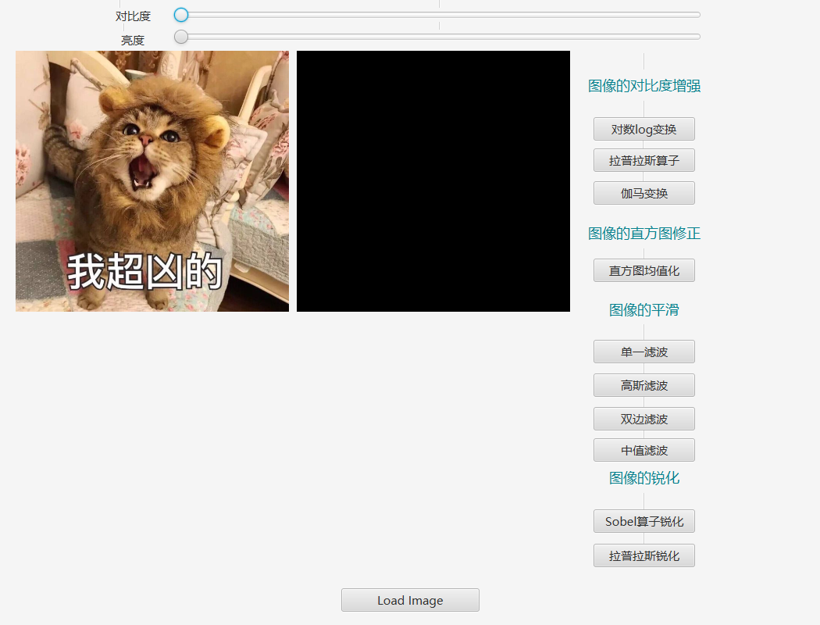

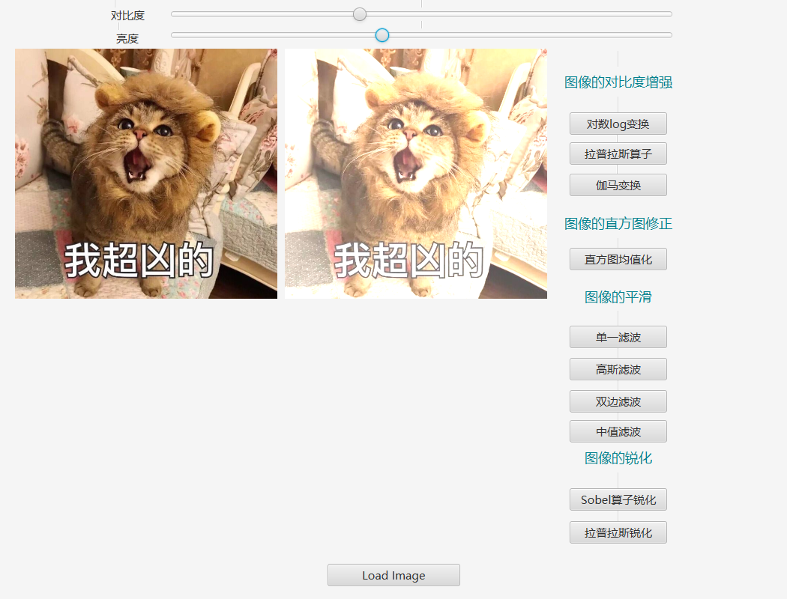

**六、收获与总结**

依然是和Opencv for java战斗的一个实验，滚动条那里，Opencv for C++ 是有原生代码可以使用的，使用命令行就可以实现，而在java中是并没有这类实现的，所以只能自己去实现slider绑定监听事件。另外彩色图像的锐化可以使用自定义核矩阵实现， 图片的读取方面，路径一定要是全英文的。

## 实验四 图像边缘检测

**一、实验目的**

熟练掌握提取图像边界的方法，理解在数字图像中对图像内容进行识别、划分的方法。

**二、实验内容**

采用图像处理工具，实现图像的边缘点的检测、边缘线的跟踪，实现对图像的区域分隔，并显示提取的图像边缘效果。

**三、 实验要求**

1．认真阅读和掌握本实验的算法。

2．上机将本算法实现。

3．在程序的编写中尽量与专业的编程规范靠拢，系统代码采用结构化的编程方式，力求设计代码以及注释等规范，

4．保存和打印出程序的运行结果，并结合程序进行分析。

**四、实验步骤**

1.在实验三的基础上，丰富界面。

点击边缘检测之后：

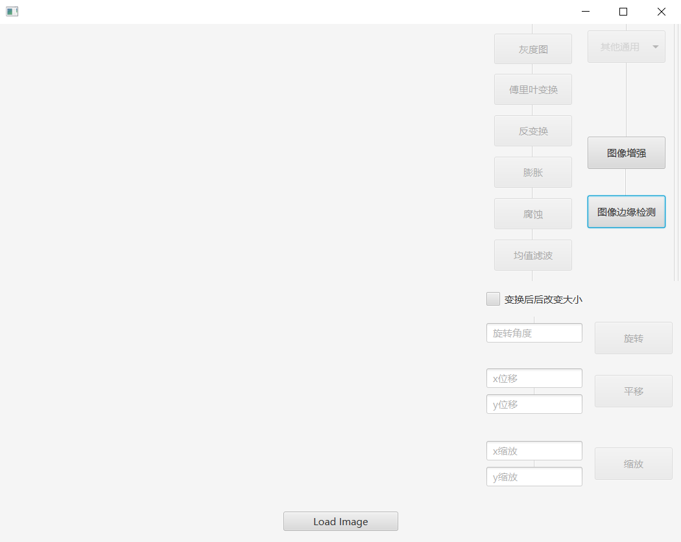

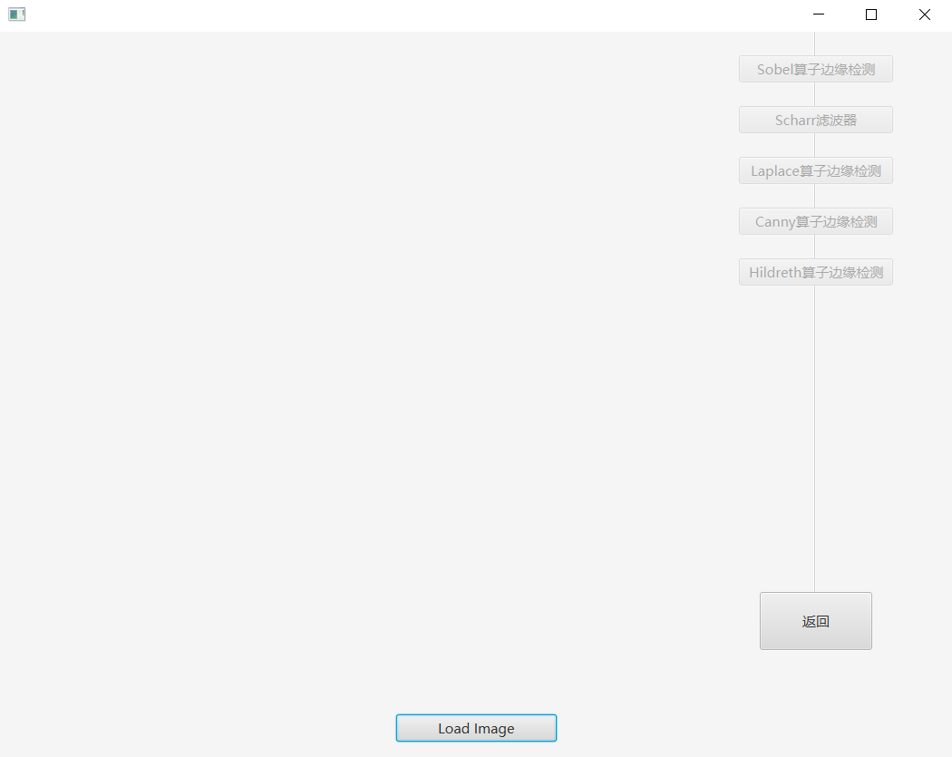

2.选择图片，按钮状态如下：

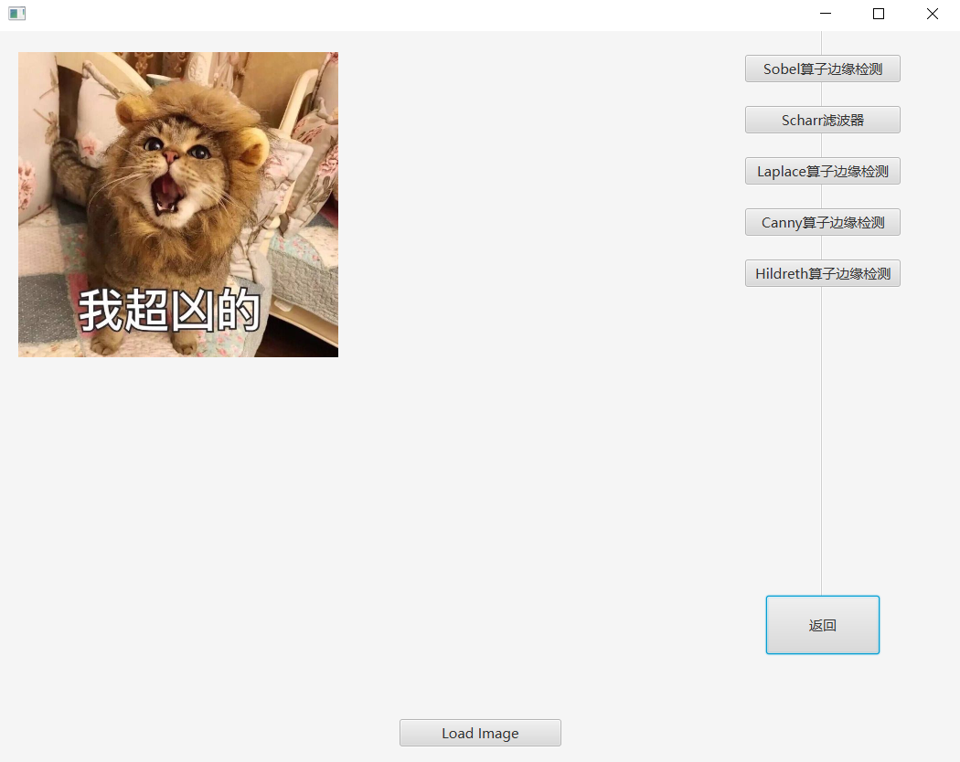

**五、实验结果**

5.1 Sobel算子边缘检测

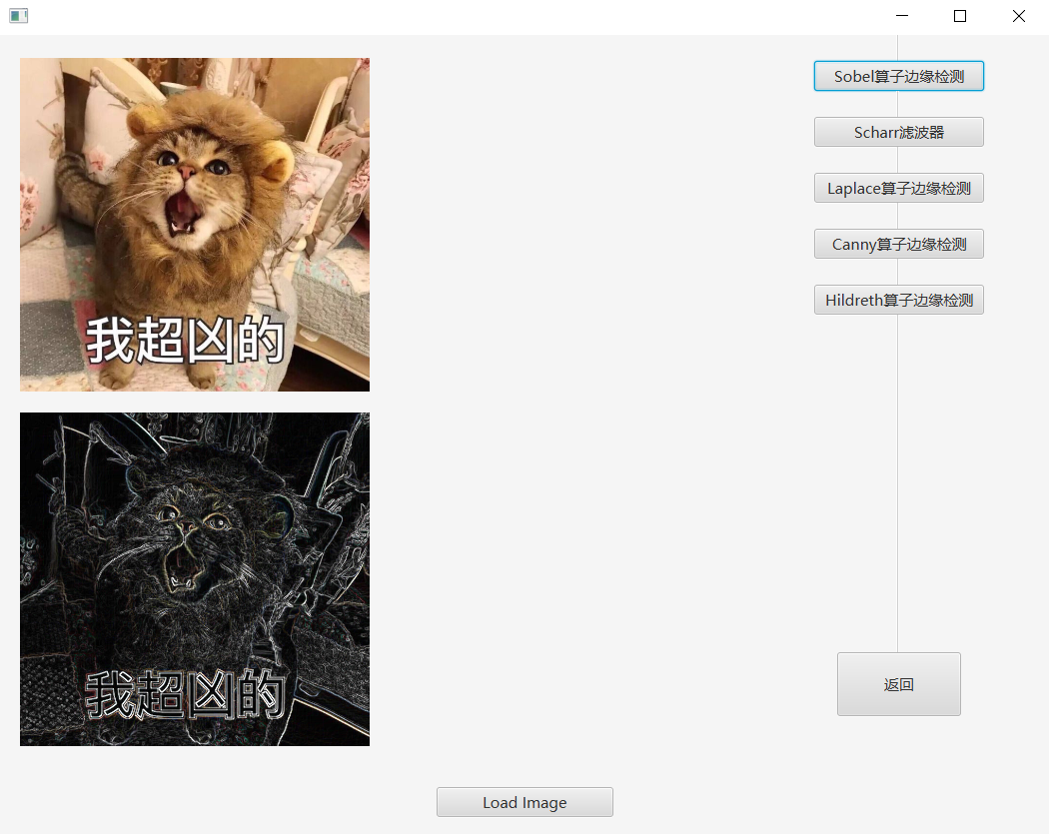

点击可查看大图：

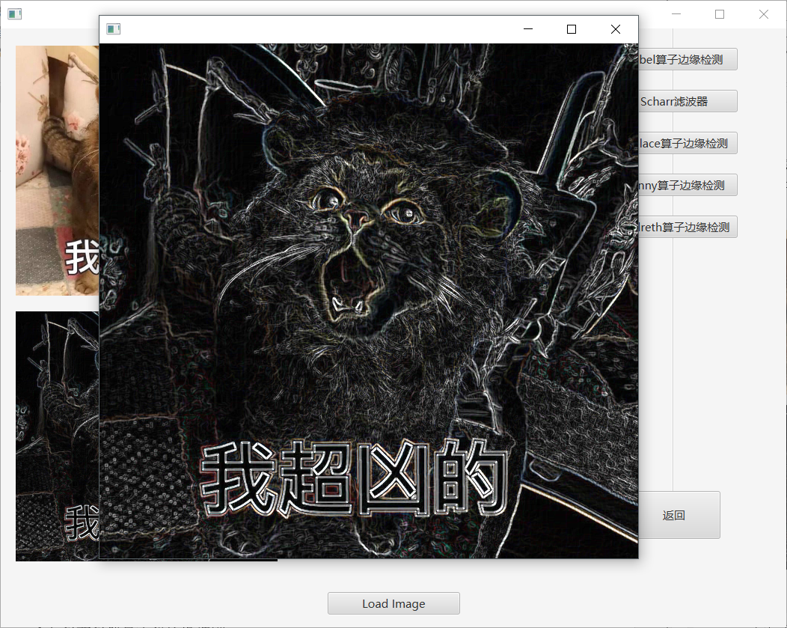

5.2 Scharr滤波器

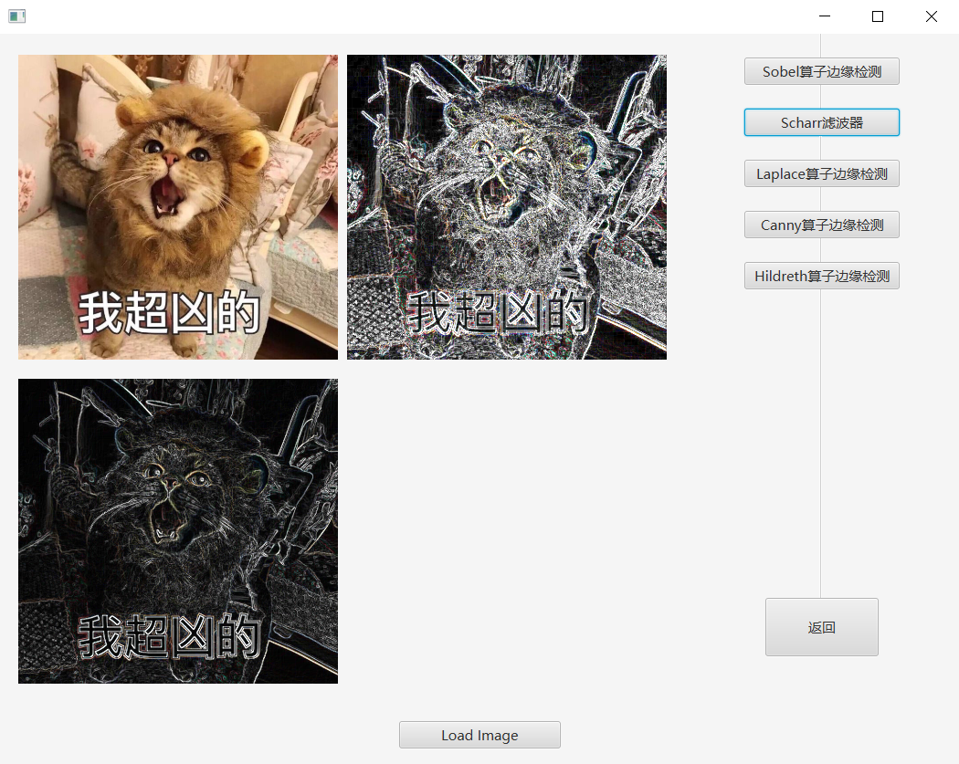

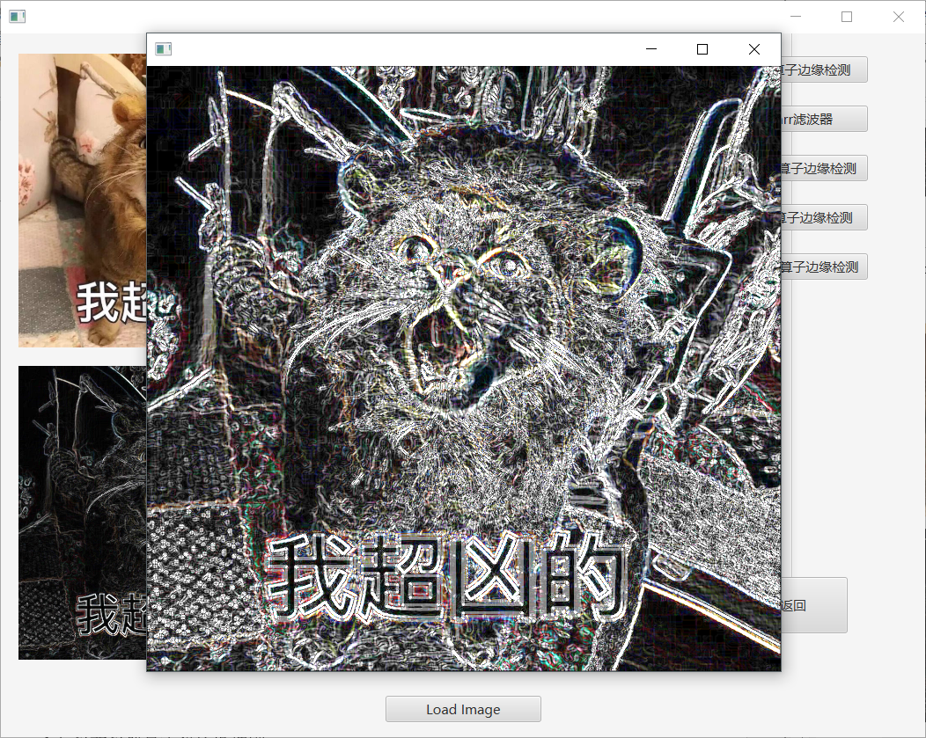

5.3 Laplace算子边缘检测

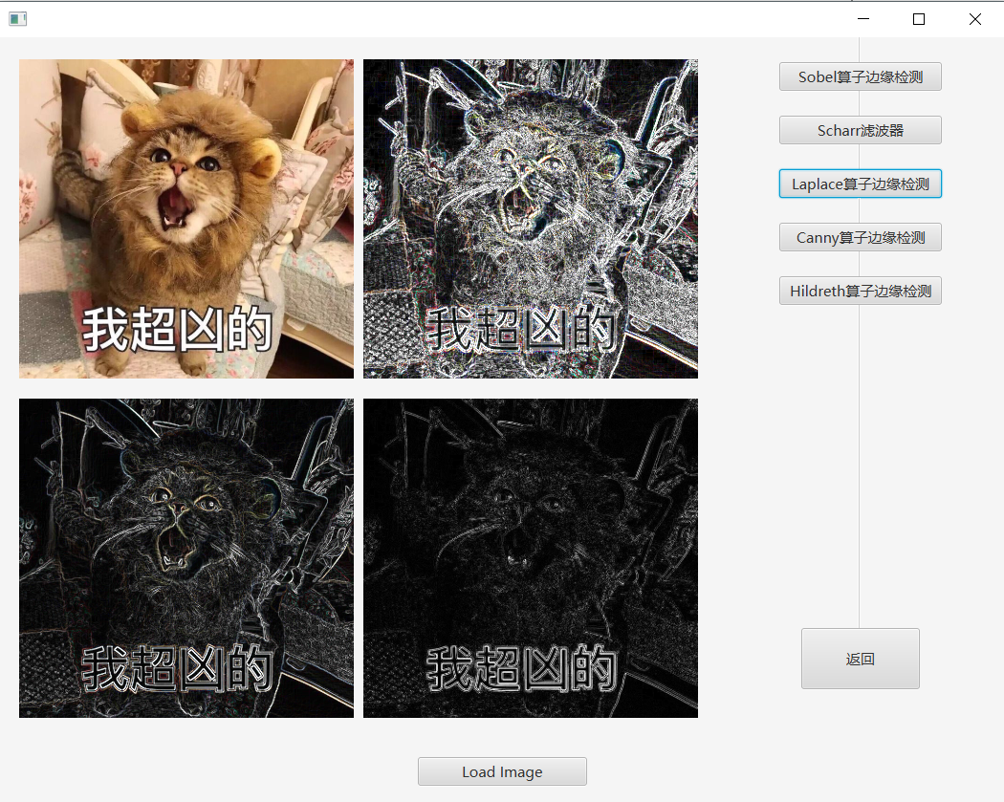

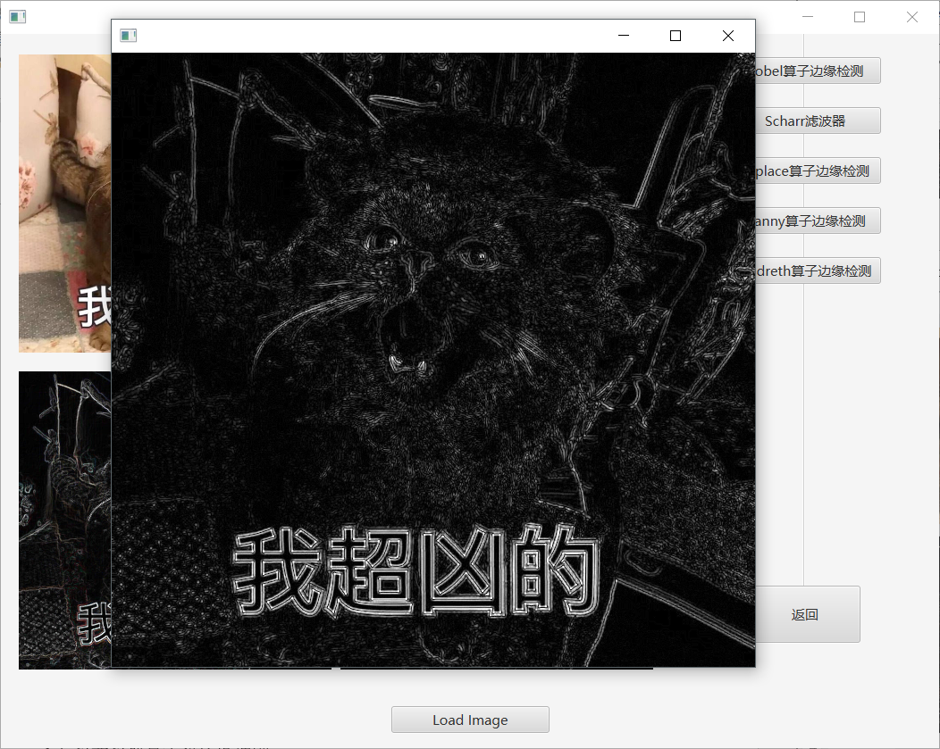

5.4 Canny算子边缘检测

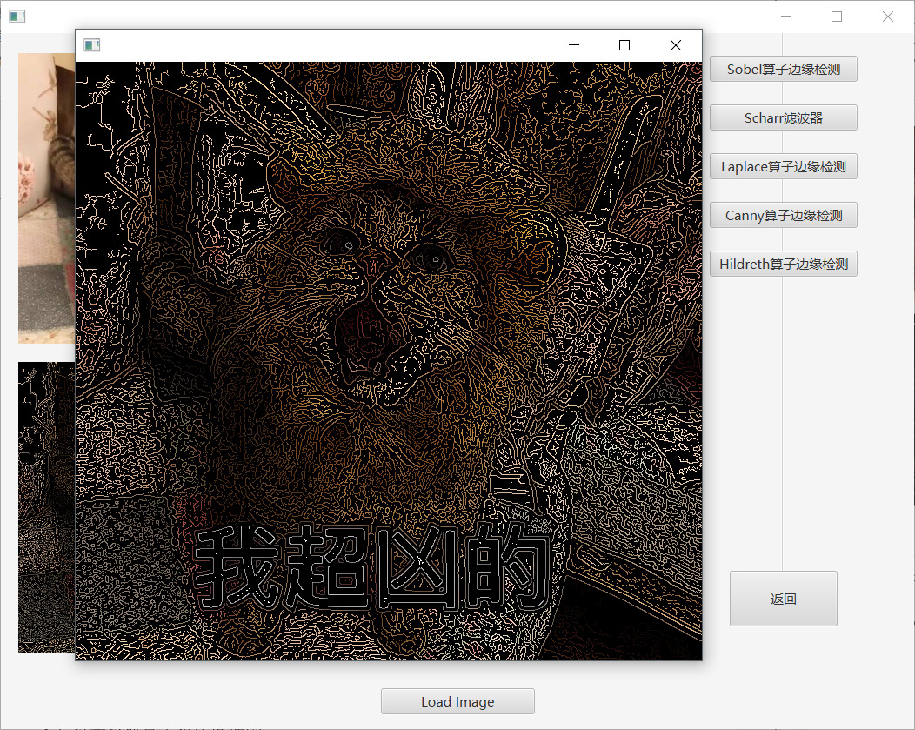

5.5 Hildreth算子边缘检测

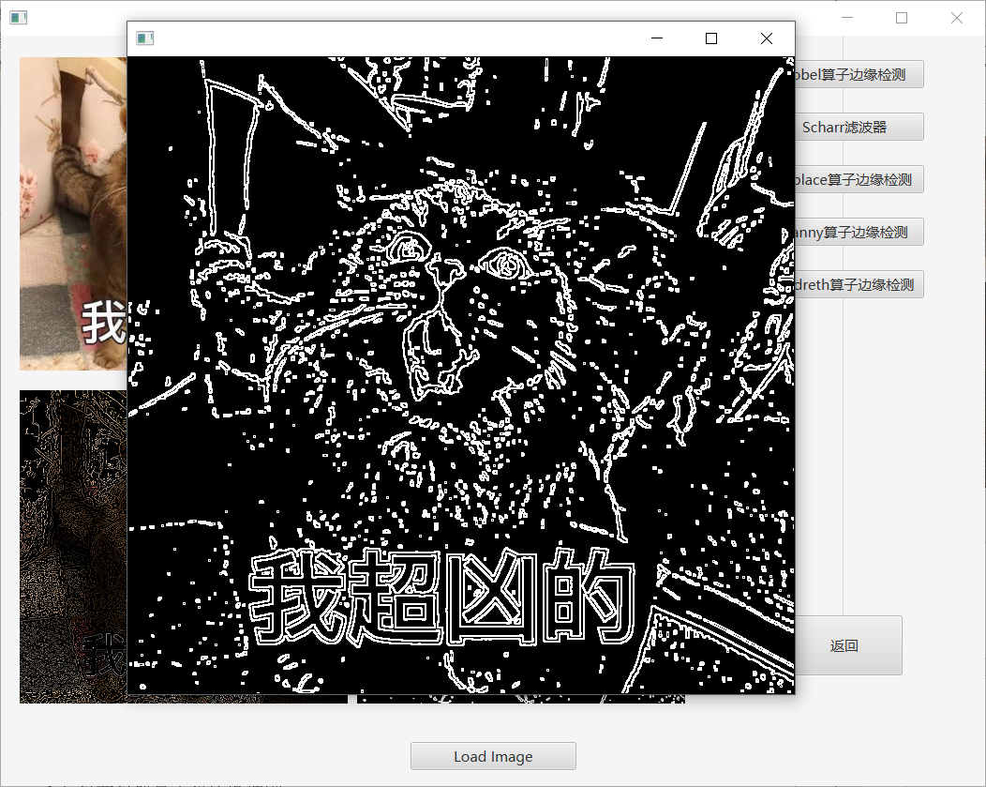

**六、收获与总结**

和Opencv for java战斗永不停歇！但是在四次实验之后大部分操作已经很熟悉了，在 本次实验之后对代码进行了重构和优化，对javafx的了解也有所加深，对界面操作进行了优化，增加了页面跳转和返回键、load Image的刷新、点击放大等功能。但是遗憾的是没有成功的打包项目，总是出一些小问题，还有滚动条的问题也没有完全搞明白（参数含义之类的）。